Отчёт о проведении предметной недели по ИЗО во 2- 7 классах

в МКОУ ЛСОШ №2
В соответствии с графиком проведения предметных недель в МКОУ ЛСОШ№2 с 16 по 21 декабрь 2019 года прошла предметная неделя ИЗО в2-7-х классах.
Неделя ИЗО была организована и проведена учителем Абдулазизова П.М.
Цели и задачи предметной недели:
- совершенствование профессионального мастерства педагога через подготовку, организацию и проведение внеклассных мероприятий;
- вовлечение обучающихся в самостоятельную творческую деятельность, повышение интереса к изучаемым учебным дисциплинам: ИЗО, музыке;
- выявление обучающихся, которые обладают творческими способностями, стремятся к углубленному изучению ИЗО;
- развитие познавательной активности, кругозора, речи и интеллекта обучающихся дополнительными знаниями;
- развитие духовно-нравственного потенциала;
- воспитание нравственно-эстетического качества личности гражданина России, патриота своей Родины;
- развивать представление обучающихся о космосе, первых космонавтах.
Являясь неотъемлемой составной частью процесса обучения, предметная неделя помогает активизировать повторение ранее изученного материала, творческую активность обучающихся, закрепить приобретенные знания, умения и навыки, сделать изучение предмета более интересным и привлекательным.
16 декабрь(понедельник)
- Открытие недели. Сообщение плана работы.
- "Наполним радугой сердца". Оформление: "Цитаты известных людей об искусстве"
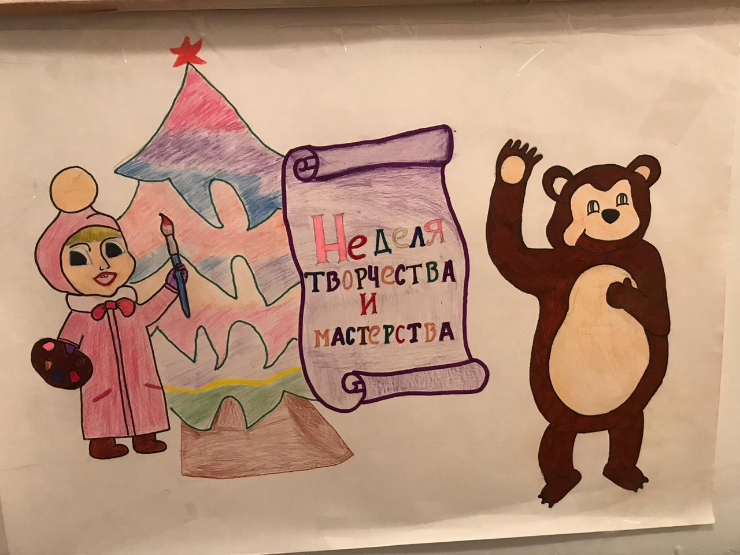

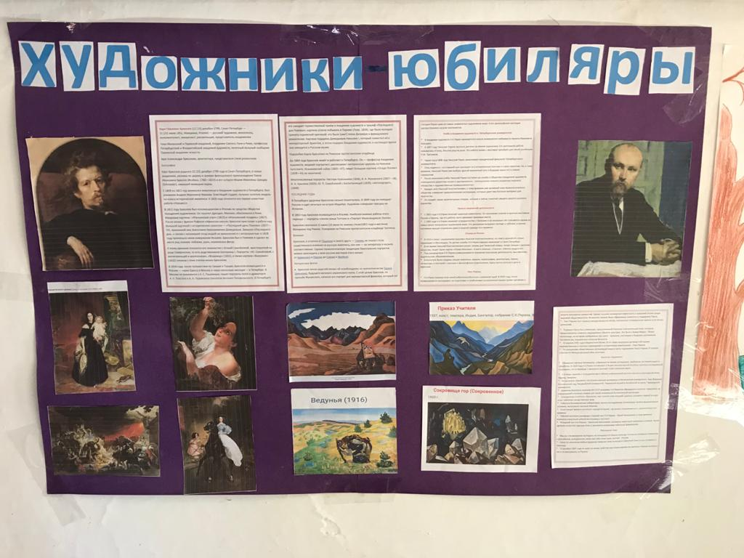

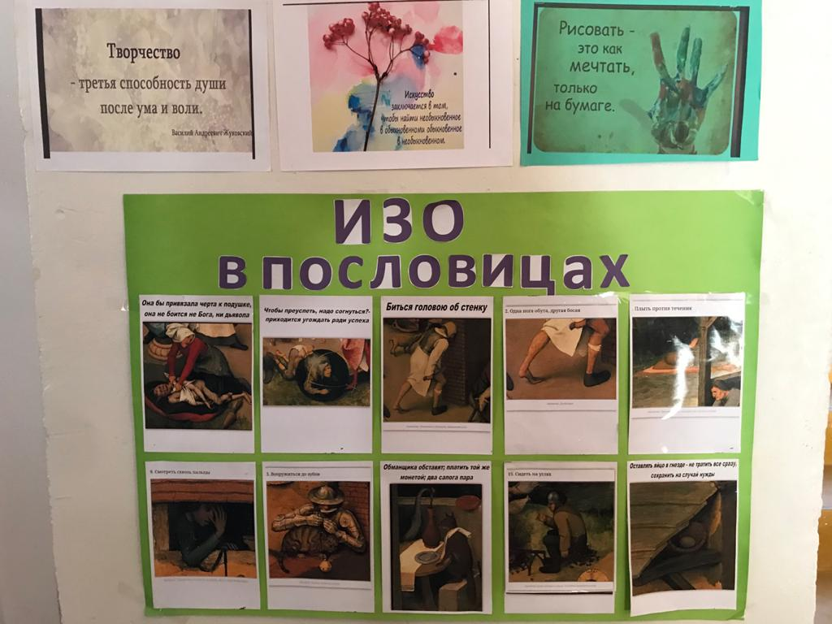
17. 12. 2019г. (вторник)
Оформлен стенд «Неделя искусства в школе» с конкурсами, информацией.
1. .Викторина: "Любимые художники и картинки"
2(5-е классы)
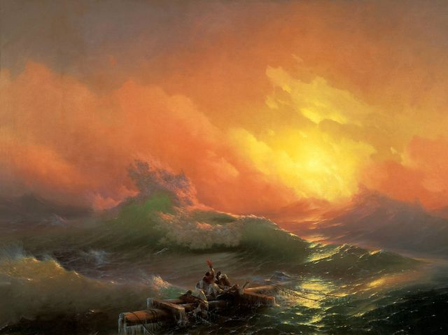
«Девятый вал»
А) Левитан Б) Айвазовский

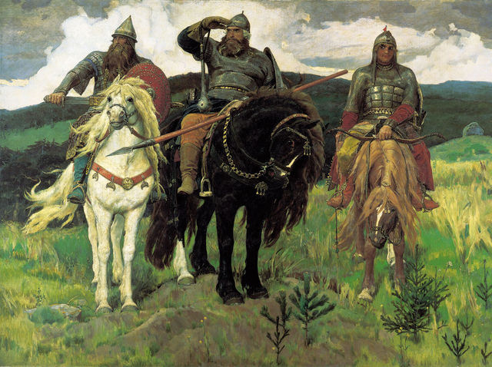
«Богатыри»
А) Репин Б) Васнецов

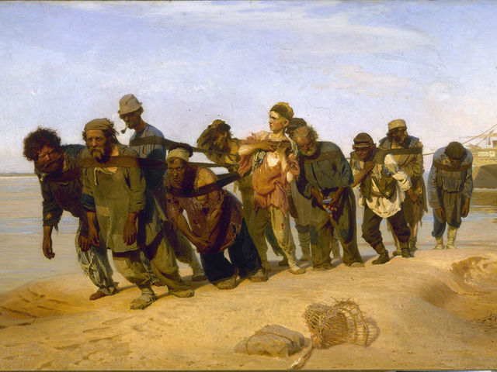
«Бурлаки на Волге»
А) Серов Б) Репин

«Девочка с персиками» 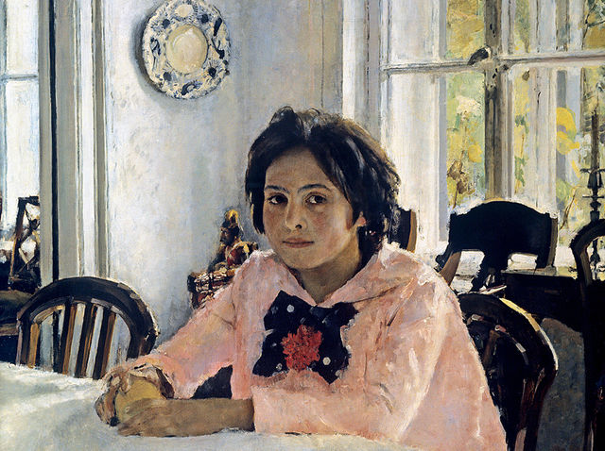
А) Серов Б) Репин

«Охотники на привале» 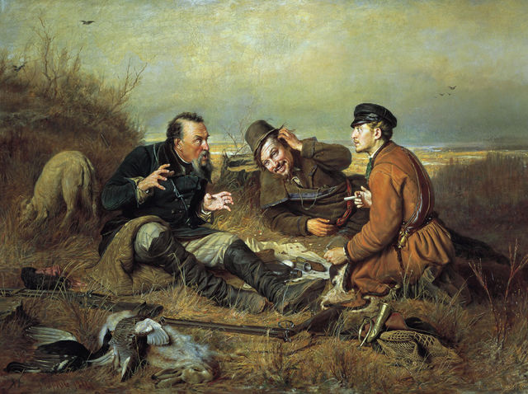
А) Перов Б) Васнецов

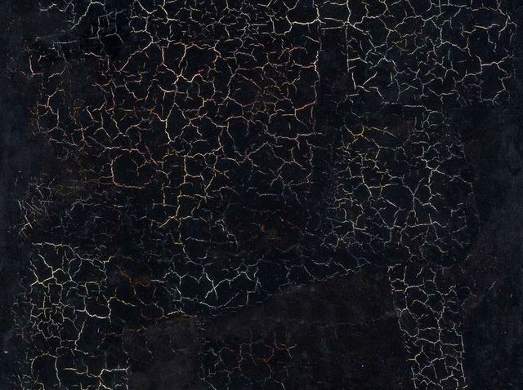
«Черный квадрат»
А) Малевич Б) Айвазовский

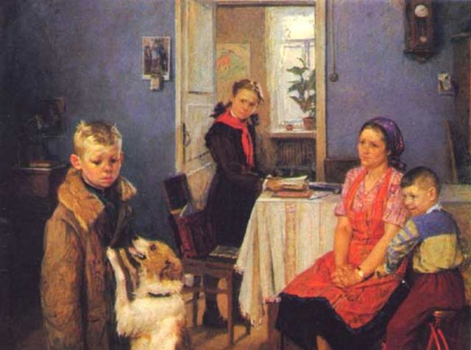
«Опять двойка»
А) Решетников Б) Репин

«Царевна-Лебедь» 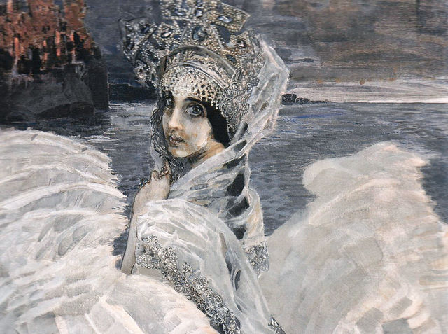
А) Куинджи Б) Врубель

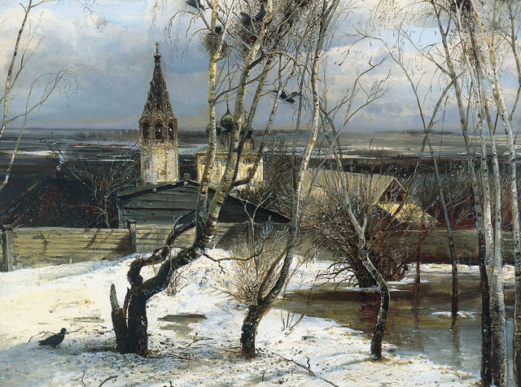
«Грачи прилетели»
А)Саврасов Б) Коржев

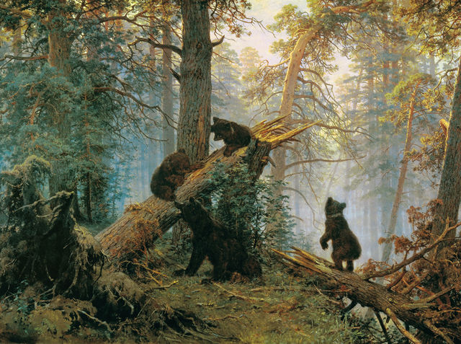
«Утро в сосновом лесу»
А) Кустодиев Б) Шишкин

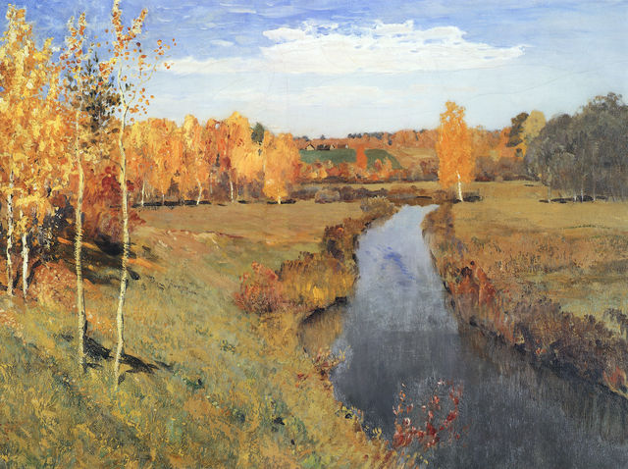
«Золотая осень»
А) Куинджи Б) Левитан

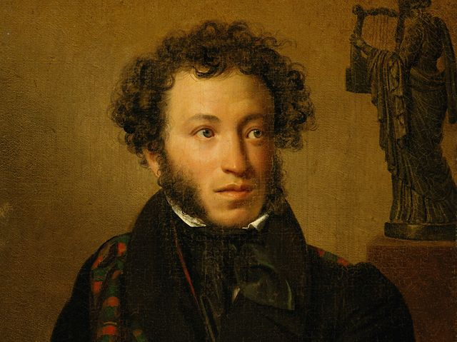
«Портрет А.С. Пушкина»
А) Кипренский Б) Кандинский

3".От А до Я "(урок- игра.)
Викторина по изобразительному искусству
«Азбука искусства от А до Я»(6"в", 7"б","а"классах).
Цель:
- формировать познавательную деятельность учащихся;
- воспитывать нравственно-эстетическое отношение к миру;
- развивать творческие способности;
- выявлять талантливых уч.

Ход мероприятия
Вступительное слово учителя
Дорогие друзья, на уроках изобразительного искусства мы учимся с вами постигать законы красоты, таинство художественного творчества, историю народного искусства, богатейший опыт искусства мирового. Сегодня мы вспомним материал прошлого учебного года, и вы постараетесь ответить на вопросы викторины. Некоторые вопросы могут показаться вам сложными, неизученными. Действительно, это вопросы по материалу будущего года, и мы вместе постараемся найти на них ответы.
Предлагаю вам внимательно ознакомиться с условиями проведения викторины. Вопросы вы будете выбирать сами, для этого необходимо на нашем табло выбрать букву, именно на эту букву будет начинаться ответ на вопрос, который вы увидите на мониторе компьютера. За правильный ответ учащийся получает ярлычок, в конце мероприятия ярлычки подсчитываются, подводятся итоги викторины и выявляются победители.
Вопросы задаются по очереди обеим командам.
Вопросы викторины.
А – Название этих красок произошло от латинского слова «вода». (Акварель).
Б – Её предки папирус и пергамент, пальмовые листья и глиняные таблички. Её изобрели в Древнем Китае и тщательно хранили секрет изготовления. (Бумага).
В – Такая картина в окне так и называется «оконное стекло». (Витраж).
Г – В этом архитектурном стиле строили соборы в Западной Европе в средние века. (Готика).
Г – Это один из самых известных художественных промыслов России, «русская жемчужина». (Гжель).
Г - Наука о составлении и изучении гербов. (Геральдика).
Д - Название этого художественного промысла связано с селением, что на окраине старинного города Вятка. Яркая, красочная игрушка популярна не только в России, но и за рубежом. (Дымковская).
Е – Правителя этой страны отличал великолепный полосатый платок – клафт. (Египет).
Ж – Этот художественный промысел – яркая декоративная роспись на металлических подносах. (Жостово).
З – Свою картину Исаак Ильич Левитан назвал… («Золотая осень»).
И – Архитектурное оформление внутренних помещений. Слово это французское и означает «внутренний». (Интерьер).
И – Картины с религиозным содержанием. Их писали на досках для больших соборов и маленьких церквей. (Икона).
К – Гончарное искусство – одно из самых древних на Земле. (Керамика).
К – Когда-то они были угольные, свинцовые и даже золотые. Леонардо да Винчи нарисовал голову ангела серебряным… (карандашом).
Л – Для этого портрета балерины Тамары Карсавиной художник Валентин Серов использовал одно из самых выразительных средств графики. (Линия).
Л – Эту Мадонну написал великий итальянский художник эпохи Возрождения. (Леонардо да Винчи).
М – Этот весёлый русский праздник проводов зимы любил изображать художник Борис Михайлович Кустодиев. (Масленица).
М - В Древней Греции - это храм покровительниц наук и искусств. Сейчас – это здание для хранения выдающихся памятников истории и культуры. (Музей).
Н – Голландские художники 17 века впервые стали писать картины, героями которых стали предметы, цветы, фрукты и снедь. (Натюрморт).
О – Узор, построенный на чередовании каких-нибудь рисунков или линий. (Орнамент).
П – Это тонкая доска прямоугольной или овальной формы, которой пользуется художник, работая масляными красками. (Палитра).
П – Изображение человека в скульптуре или живописи, один из самых древних жанров искусства. (Портрет).
П – В 17 веке голландские художники впервые сделали природу главным содержанием картины. (Пейзаж).
Р – Ею с давних пор украшали крестьянские избы и деревянные церкви. (Резьба).
Р – Он может быть самостоятельным произведением искусства, или вспомогательным, когда художник работает над большой картиной. (Рисунок).
С – Это один из самых древних видов искусства. Само слово произошло от латинского «высекать». (Скульптура).
Т- Японские и китайские художники использовали этот материал для живописи и каллиграфии. (Тушь).
Ф – Игрушки-свистульки из Тульской деревни расписывают яркими узорами из ярких полосок, точек и кругов. (Филимоновская).
Х – Её называют «золотой», а делают из дерева. Делают из дерева, а обжигают в печке. (Хохлома).
Ц – Это главное средство художественной выразительности художника – живописца. (Цвет).
Ч – В этой технике наносят узоры на свои произведения мастера из дагестанского аула Кубачи. (Чеканка).
Ч – Это стиль росписи древнегреческих ваз. (Чёрнофигурный).
Ш – Платья знатных дам и мантии монархов заканчивались длинным… (шлейфом).
Э – Это самый большой музей Санкт-Петербурга и всей России, богатейшее собрание зарубежного искусства. (Эрмитаж).
.Ю.. – Изображение человека по грудь в мраморе, бронзе или дереве. (Бюст).
Я – В этой стране родился «дедушка» нашей матрешки – мудрец Фукурума. (Япония).

Подведение итогов викторины.
Рефлексивный момент. Ребята, ответьте на вопросы:
- Были ли в викторине вопросы, ответы на которые вы не знали? Это вопросы прошлого года или из будущего учебного материала?
- Помог ли вам иллюстративный материал слайда ответить на вопросы викторины?
- Интересно ли вам заниматься на уроках изобразительного искусства? Любите ли вы посещать художественные музеи, выставки?
- Когда и с кем вы были в музее искусства?

Учащимся вручаются грамоты за участие в викторине.
СРЕДА
1. Выставка рисунков " Наш вернисаж"

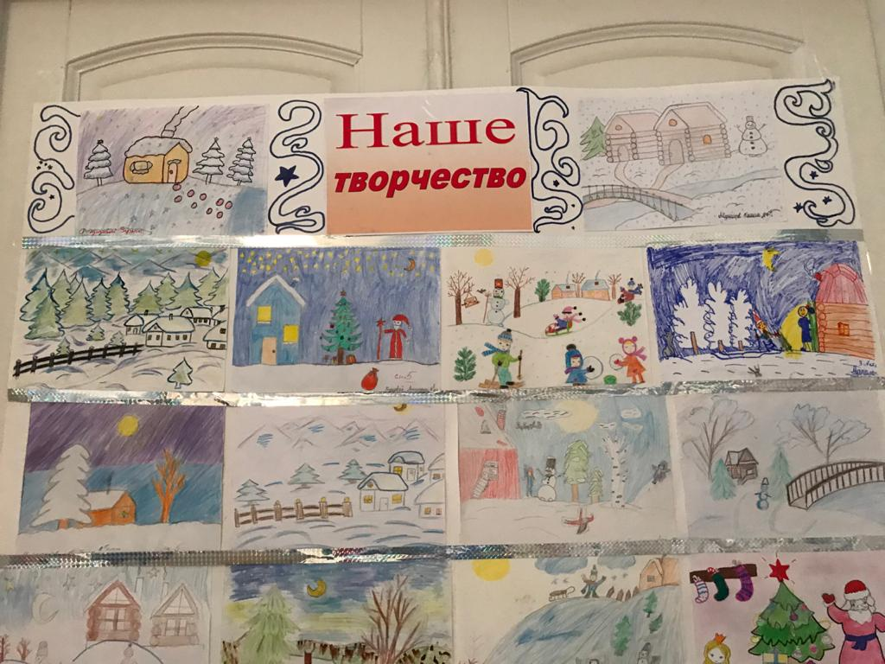

2. Выставка книг об искусстве.
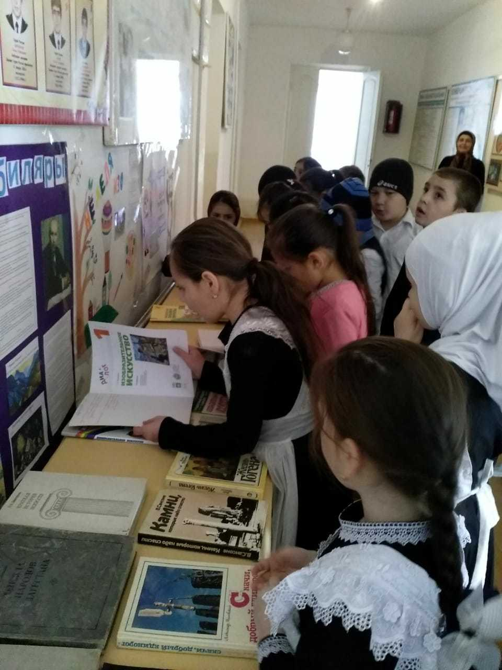
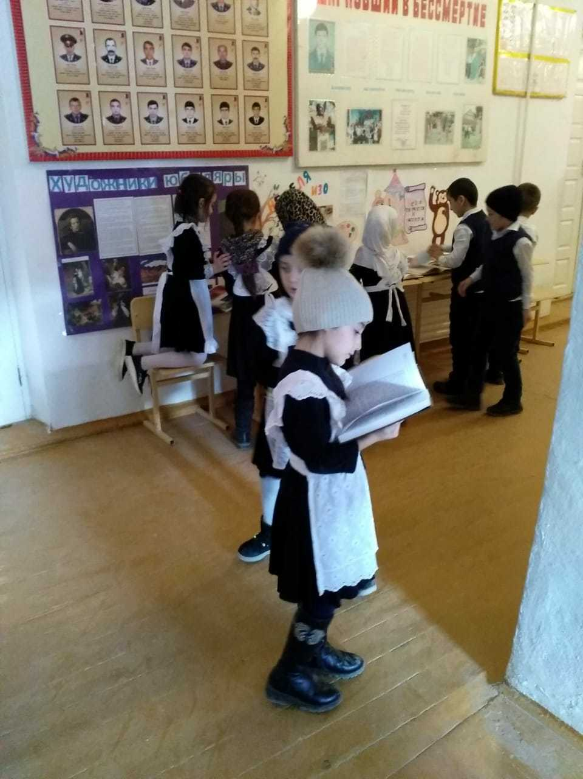
3. Конкурс кроссвордов по изо(5-7 классы.)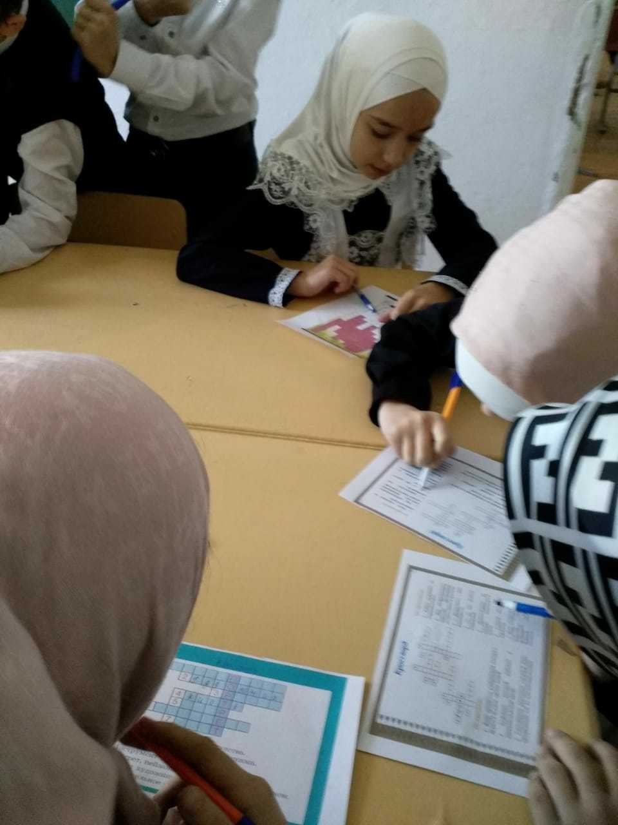
Обучающимся было предложено разгадывание кроссвордов. Это задание было индивидуальным. Ребята разгадывали кроссворды в на большой перемене и сдавали на проверку учителю.
Турнир «Весёлые краски».
Внеклассное мероприятие по ИЗО (4-е классы).
Описание: Предлагаю вам турнир «Веселые краски» для детей 5-7 классов. Материал предназначен для расширения кругозора учащихся по изобразительному искусству.
Цели занятия: повторить сведения о жанрах изобразительного искусства, основы цветоведения; расширять кругозор учащихся; развивать умение работать в группе; воспитывать интерес к предмету.
Оборудование: полоски цветной бумаги всех цветов радуги +черного и белого цвета; карточки с заданиями; бумага, карандаши; репродукции с картин.
До начала турнира учащиеся делятся на две команды, выбирают капитанов, занимают места за игровыми столами. Каждый конкурс оценивает жюри. Победителем становится команда в итоге набравшая большее количество баллов.
КОНКУРС «РАЗМИНКА»
Назвать жанры ИЗО. (Вопросы задаются командам по очереди.)
1. Если видишь на картине
Чашку кофе на столе,
Или морс в большом графине,
Или розу в хрустале,
Или бронзовую вазу,
Или грушу, или торт,
Или все предметы сразу -
Знай, что это... НАТЮРМОРТ!
2.Если видишь, что с картины
Смотрит кто-нибудь на нас –
Или принц в плаще старинном,
Или в робе верхолаз,
Летчик или балерина,
Или Колька - твой сосед, -
Обязательно картина
Называется... ПОРТРЕТ!
3.Если видишь: на картине нарисована река
Или ель и белый иней,
Или сад и облака,
Или снежная равнина,
Или поле и шалаш –
Обязательно картина
Называется … ПЕЙЗАЖ.
4.Если видишь на картине
Повседневный труд людской:
За прилавком в магазине
Или в швейной мастерской,
На заводе или в поле,
Или на уроке в школе.
Это, навсегда усвой,-
Жанр картины… БЫТОВОЙ.
5.Перед этою картиной
Все почтительно стоят,
А иные бьют поклоны и молитвы говорят. ИКОНА.
6.Если на картине танки
В бой лавиною пошли
Или быстрые тачанки,
Или в море корабли,
Иль, штыков мерцая сталью,
В бой пехота поднята,-
Называется…БАТАЛЬНЫМ
Жанр картин таких всегда!
7.Если на картине лоси нарисованы
Или собрались, встречая осень,
К перелету журавли,
Или как живут пингвины
В стуже антарктической.
Знай, что жанр такой картины … АНИМАЛИСТИЧЕСКИЙ.
8. Если видишь на картине
Ты мифических зверей
Или сказочный град Китеж,
Или трех богатырей –
Славных витязей былинных,
Иль кувшин магический.
Помни, - у такой картины
Жанр… МИФОЛОГИЧЕСКИЙ.
Жюри подводит итоги конкурса.

КОНКУРС «РАЗНОЦВЕТНЫЙ»
Учащимся раздаются полоски цветной бумаги. В ответ на вопрос команды поднимают цветные полоски, балл получает команда, ответившая быстро и правильно.
Эти краски – не простые, они зовутся основные. Раз, два, три, быстро краски покажи. (ЖЕЛТАЯ, КРАСНАЯ, СИНЯЯ)
Если красная с желтой подружится, какая новая краска получится? Раз, два, три, быстро краску покажи. (ОРАНЖЕВАЯ)
Если синяя с желтой подружится, какая новая краска получится? Раз, два, три, быстро краску покажи. (ЗЕЛЕНАЯ)
Какого цвета верхняя полоса Российского флага? Раз, два, три, быстро краску покажи. (БЕЛОГО)
Какого цвета береты у военнослужащих десантных войск? Раз, два, три, быстро краску покажи. (ГОЛУБОГО)
Какому коту из известной песни всегда не везет? Раз, два, три, быстро краску покажи. (ЧЕРНОМУ)
В какой цвет окрашены пожарные машины в России? Раз, два, три, быстро краску покажи. (КРАСНЫЙ)
Какого цвета нижняя дуга у радуги? Раз, два, три, быстро краску покажи. (ФИОЛЕТОВОГО)
Какого цвета тоска в известном фразеологизме? Раз, два, три, быстро краску покажи. (ЗЕЛЕНОГО)
Какого цвета шахматные фигуры у игрока, начинающего партию первым? Раз, два, три, быстро краску покажи. (БЕЛОГО)
КОНКУРС «МУЗЫКАЛЬНАЯ РАДУГА»
Команды называют или напевают строчки из песен, в которых встречается какой-либо цвет. Побеждает команда, вспомнившая больше песен.
КОНКУРС «ВЕСЕЛЫЕ КЛЯКСЫ»
Участники турнира получают листочки с нарисованными кляксами. За 2 минуты ребята должны дорисовать пятна, чтобы получился какой-либо предмет.
КОНКУРС «РАСШИРЯЕМ КРУГОЗОР»
Выбрать правильный ответ из предложенных.
1.Кто такой ЖИВОПИСЕЦ?
А) человек, умеющий быстро писать;
Б) художник;
В) писатель, пишущий веселые, живые рассказы;
Г) очень быстро и много рисующий человек.
2. Как называется особа женского пола, позирующая для картины?
А) манекенщица;
Б) позерка;
В) модельщица;
Г) натурщица.
3. Что говорят о человеке, который драматизирует ситуацию?
А) точит карандаш;
Б) сгущает краски;
В) ломает кисти;
Г) рвет бумагу.
4. Что такое «АВТОПОРТРЕТ»?
А) изображение любимого автомобиля;
Б) портрет человека в автомобиле;
В) портрет часто переезжающий с выставки на выставку;
Г) портрет художника, выполненный им самим.
КОНКУРС КАПИТАНОВ
Капитаны команд получают карточки с заданиями. Надо поменять местами буквы в слове, чтобы получилось новое слово, характеристики которого написаны на листе.
КАРКАС – материал для рисования - … (КРАСКА)
ЗАМОК - слой краски, наложенный одним движением кисти -… (МАЗОК)
МОЛЬБА – сборник рисунков, фотографий -… (АЛЬБОМ)
НАНОМЕТР – живописное, скульптурное или графическое изображение -… (ОРНАМЕНТ)

19.12.2019г. (четверг)

1. : " ФАНТАСТИЧЕСКИЙ ПЕЙЗАЖ"

2. Конкурс рисунков : " Сказочная страна - мой Дагестан"
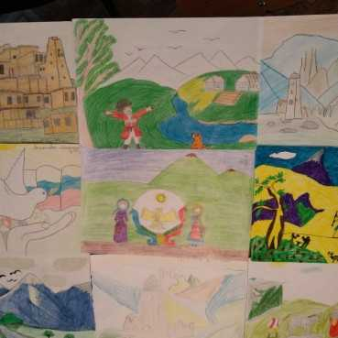
Пятница20.12.2019год.
2-3 классы

1.ДЕНЬ ЖИВОПИСИ: " Школа рисования для маленьких"

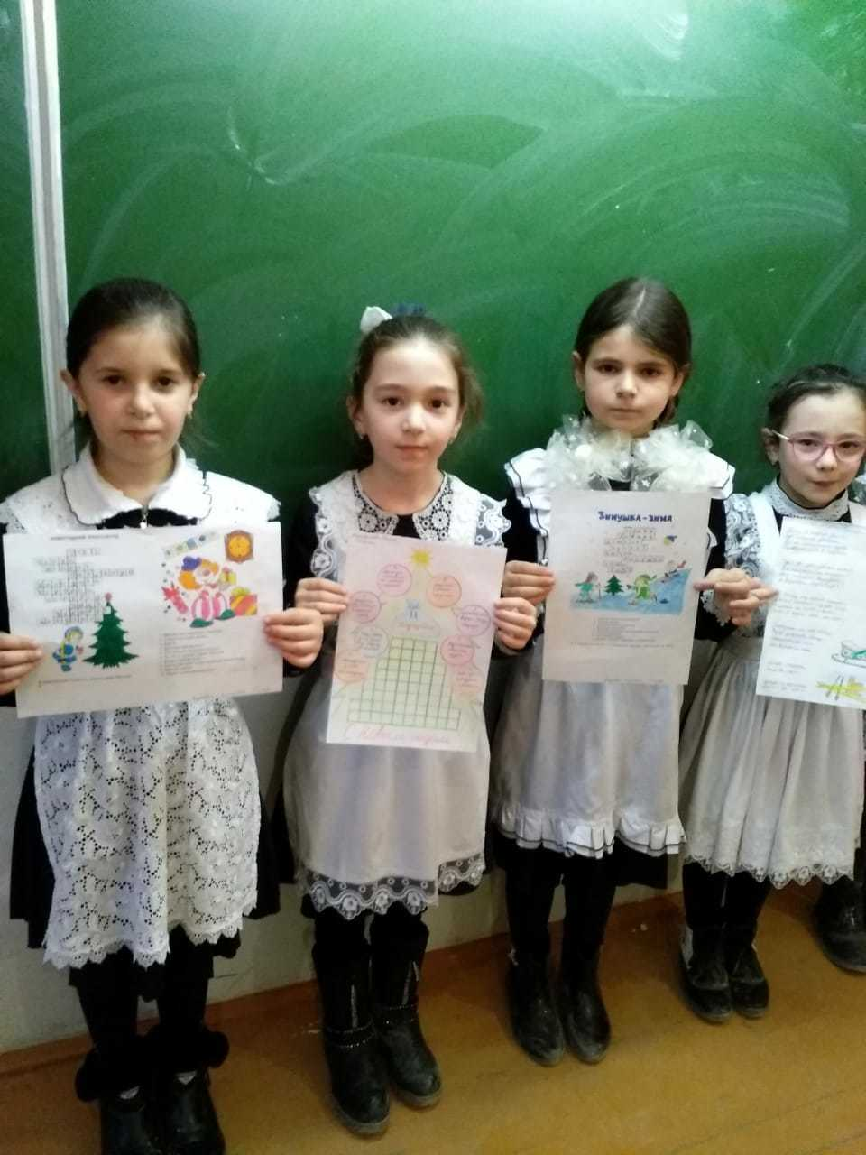

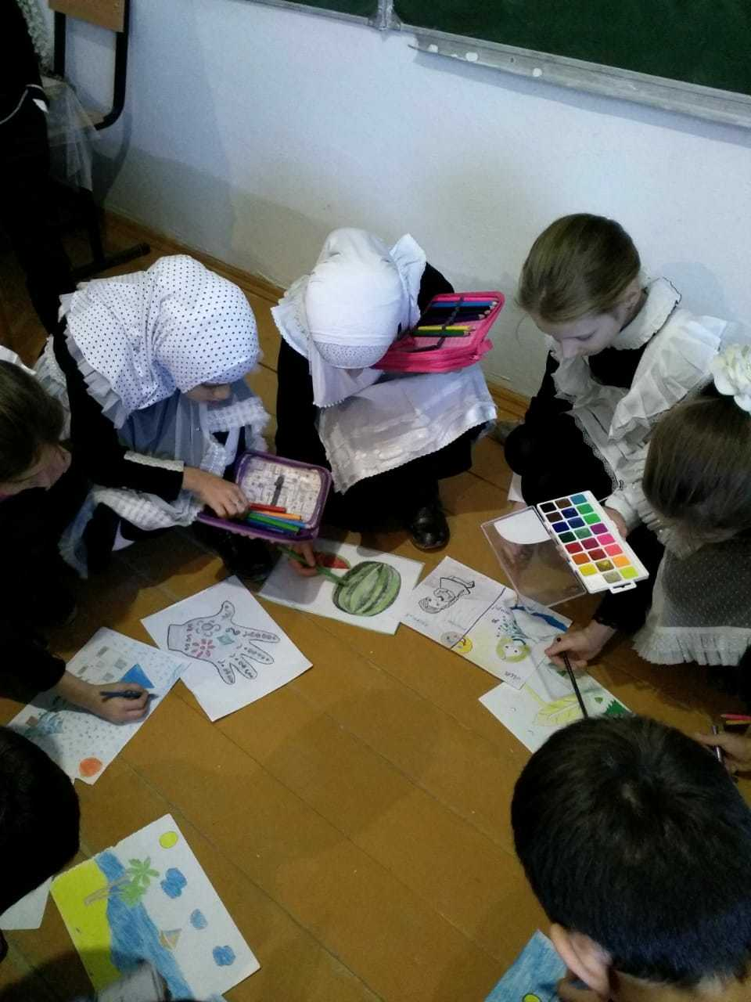

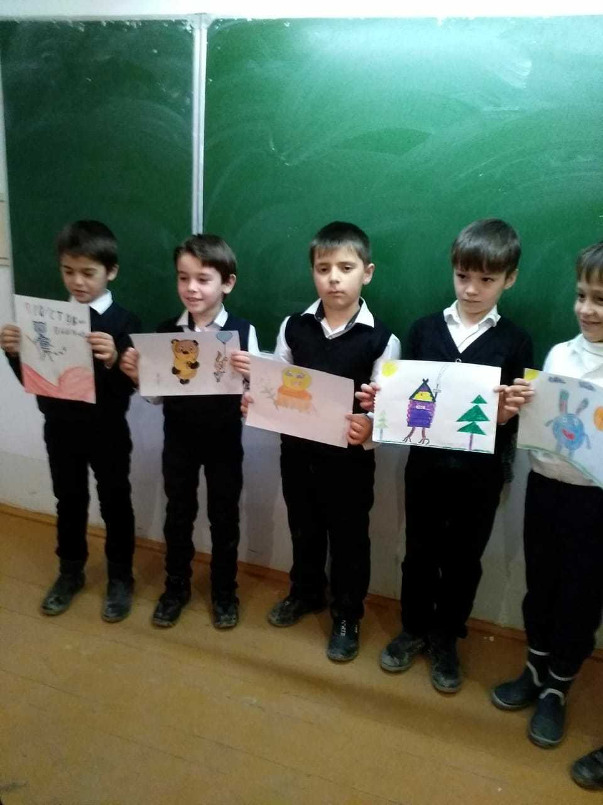

суббота-21.12.2019год.

Закрытие недели искусств.
КВН между 6 "в" и 7 "а" классом.
Игра соревнование «Знатоки искусства»
Цель:
Закрепить и расширить знания учащихся об изобразительном искусстве, а также оживить процесс приобщения к миру прекрасного.
Задачи:
- Учить детей на практике применять полученные на уроках изобразительного искусства знания, умения и навыки.
- Развивать творческие способности учащихся.
- Воспитывать чувства товарищества, взаимопомощи, способствовать сплоченности классных коллективов.
Оборудование:
Мультимедийное оборудование, стол для жюри, по 2 стола для команд, презентация, листы А3, графические материалы.

Ход мероприятия
Вступительное слово учителя:
Здравствуйте, ребята, сегодня мы с вами будем участвовать в соревновании, это игра для любознательных, смелых и творческих людей, я думаю, что вы такими и являетесь. Самый важный праздник весны – это 8 марта, именно этому празднику будет посвящена наша игра.
ПРАВИЛА ИГРЫ
- Игра проводится в 8 туров. Каждый тур оценивается баллами. Выигрывает та команда, которая заработает больше баллов по итогам всех конкурсов.
- Вопросы необходимо слушать до конца, затем капитан поднимает руку и говорит, кто отвечает.
- Отвечает первой та команда, которая раньше подняла руку.
- Если ответ неточен или неверен, то второй команде дается время, оставшееся до минуты, на обдумывание.
Ход игры
У нас есть две команды по шесть человек, каждая команда выбрала себе капитана, подготовила свое представление и приветствие соперникам.
Также у нас есть строгое жюри, которое будет оценивать ответы команд.
ПЕРВЫЙ ТУР «ПРИВЕТСТВИЕ»
Представление команд. Команды говорят свое название и девиз. Жюри оценивает ответы в 3 балла максимум.
После приветствия от каждой команды выделается по 2 участника для выполнения творческого задания.
Творческое задание – выполнить поздравительную открытку с 8 марта в технике «Забрызгивание». Также для украшения открытки может использоваться цветная бумага. Объяснять, как работать в данной технике командам будут эксперты. Подводить итоги по данному заданию мы будем в конце игры.
ВТОРОЙ ТУР «АНАГРАММЫ»
Следующий тур. Называется он «Анаграммы». Вам предстоит переставить буквы в предложенных словах и наборах букв так, чтобы из них получилось новое слово, относящее к сфере искусства.

ЗАМОК – Мазок
НАНОМЕТР – Орнамент
СТАПЕЛЬ – Пастель
КАРКАС – Краска
МОЛЬБА – Альбом
РТРЮТАМОН – Натюрморт
ХИДНКОЖУ – Художник
ЕРПТОТЕ – Портрет
ВОСЬЖИПИ – Живопись
ТРЕТИЙ ТУР «ВИКТОРИНА»
Теперь мы с вами переходим к 3 туру. Каждая команда по очереди отвечает на вопросы, которые будут высвечиваться на мультимедийной доске. За каждый правильный ответ – балл. Начинаем!
1) Портрет – это…
а. изображение животных
б. рисунок карандашом
в. изображение человека
2) Карикатура – это…
а. преувеличение черт лица человека
б. высмеивание «дурного» в человеке
в. смешной портрет
3) Фигура человека условно состоит из
а. 8 модулей
б. 9 модулей
в. 7 модулей
4) Какую форму имеет голова человека?
а. круглая
б. грушевидная
в. овальная
5) Какое соотношение размеров лица к голове человека?
а. 5/6
б. 2/3
в. 3/4
6) Лицо человека соотносимо с размером…
а. ладони
б. ступни
в. плеча
7) Какую часть тела человека принимают за модульную единицу?
а. ладонь
б. голова
в. рука
8) Пропорции – это…
а. соотношение полноты к росту
б. соотношение размеров деталей к целому
в. изображение человека
9) Как переводится слово «Натюрморт»?
а. изображение человека
б. рисунок природы
в. «мертвая природа»

ЧЕТВЕРТЫЙ ТУР «КОНКУРС КАПИТАНОВ»
Конкурс капитанов. Им нужно с закрытыми глазами нарисовать домик и солнышко.
ПЯТЫЙ ТУР «ЗАШИФРОВКА»
Вы видите таблицу с буквами. В этой таблице зашифрованы слова, связанные с изобразительным искусством. Переходить по клеткам можно только по горизонтали или вертикали ломаными линиями. За каждое слово 1 балл.
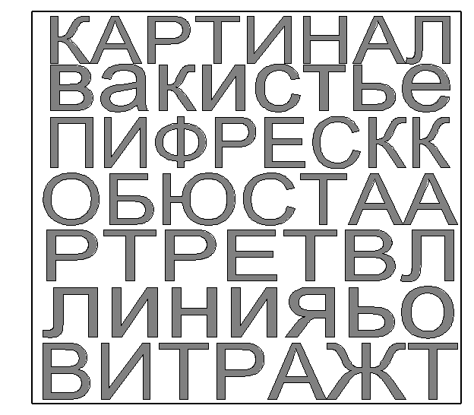
Картина, кисть, фреска, бюст, портрет, линия, витраж.
ШЕСТОЙ ТУР «РЕБУСЫ»
Командам показываются ребусы, которые они должны разгадать.
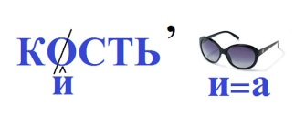 Кисточка
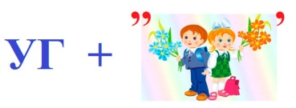Угольник
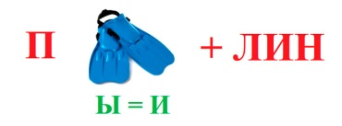Пластилин
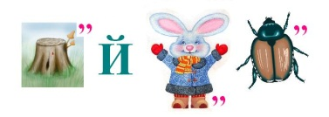Пейзаж
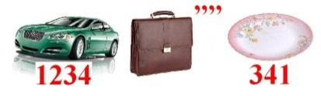Автопортрет
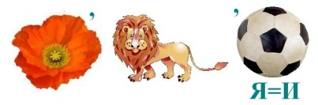Малевич
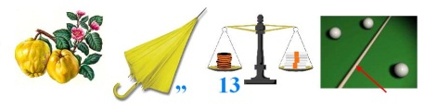Айвазовский

СЕДЬМОЙ ТУР «КАРТИНА»
Фрагменты одной знаменитой картины спрятаны за крыльями бабочек. Для того чтобы понять где именно нужно ответить на вопросы-подсказки. Команда, которая соберет больше фрагментов и назовет картину и побеждает в этом туре.
Картина «Девочка с персиками» Серов.
Вопросы:
- Один из основных цветов, при его смешении с синим мы получим фиолетовый (красный)
- Цвет, полученный при смешении желтого и синего (зеленый)
- Основной цвет, при его смешении с синим мы получим зеленый (желтый)
- Цвет, полученный при смешении желтого и красного (оранжевый)

ВОСЬМОЙ ТУР «ЭКРАНИЗАЦИЯ»
В этом туре командам загадываются по одной картине, которые они должны показать сами с использованием подручных средств. Команда соперников должна отгадать название картины.
Картины «Утро в сосновом бору» и «Богатыри»

ПОДВЕДЕНИЕ ИТОГОВ
Перед словом жюри посмотрим, что получилось у нашей творческой группы.
А сейчас мы попросим жюри объявить итоги нашей игры
(выступление жюри)
Учитель:
Вы сегодня замечательно поработали, все были активны. Работая в команде, каждый знал, что от него зависит общий успех.

Награждение

По итогам недели ИЗО лучшие классы были:

I; место –6 "в" класс
II место – 7"а" класс;
III место – 2"в" класс.

За конкурс рисунков «Наш вернисаж»

I; место – 6"в"____класс Адуева Аминат_______________
II место –5"б"____ класс Лахитова Фарида______________
III место – 5"а"___класс Абдулазизова Зухра._______________

В конкурсе кроссвордов по ИЗО получили призовые места:

I; место – 7"а"____класс Абдусамедов Магомед_______________
II место –_7"в"___ классХакиев Абдула ______________
III место – 7"б"___класс Атаева Узлипат_______________

В конкурсе рисунков "Сказочная страна - мой Дагестан" получили призовые места:

I; место –7"б" ____класс Темиргишиев Иса._______________
II место –6"а"____ класс _Темирукаев Асадула._____________
III место –6"а" ___класс Хабибова Марьям._______________

В заключение недели были отмечены победители конкурсов недели по ИЗО и активные участники предметной недели.

Выводы:
При подготовке мероприятий и разработке творческих заданий учитывались возрастные
особенности детей, каждое мероприятие было направлено на реализацию поставленных
целей: повысить у обучающихся интерес к искусству, его истории, произведениям великих
мастеров.
Содержание предметной недели было отобрано по принципу тематизма, раскрывало
художественную и музыкальную культуру народа России, помогло понять, что искусство –
это средство борьбы за мир. Данный материал способствовал формированию духовно —
нравственной личности, воспитанию у обучающихся гражданственности, уважения к
человеку, любви к Родине, окружающей природе, семье, гордости за свою Родину,
русский народ.
Активное участие школьников в мероприятиях недели искусства указывает на
необходимость и целесообразность организации внеклассной работы по этому предмету.
Это, несомненно, способствует повышению мотивации к изучению предметов, а также имеет
воспитательное и развивающее значение.
Предметная неделя искусства представила школьникам широкие возможности для
применения на практике знаний и умений в области предмета и проявления творческих
способностей. Будучи массовой формой соревнования, предметная неделя способствовала
активизации познавательной и практической деятельности учащихся на уроках и во
внеурочное время, повышению ими качеств получаемых на занятиях знаний и умений,
расширению кругозора, широкому развитию детского творчества.
В целом неделя искусства была увлекательной, насыщенной различного рода
мероприятиями. Поставленные цели и задачи достигнуты. План предметной недели
полностью реализован.

учитель изо: Абдулазизова П.М.

